Warszawa, dn. 17 października 2024 roku

Masz już dość codzienności?
Czas „zatankować” nowe inspiracje na Zjeździe Młodzieży Starszej "BRAK OLEJU" !

Jeszcze nie tak dawno mieliśmy zjazd młodzieży STARSZEJ w Łodzi „Kwestia Wiary”, a tym razem zaprosiła nas do siebie Młodzież Wrocławska! :) Jeżeli masz 25 lub więcej lat zapraszamy Cię. Jednak jeżeli masz mniej niż 25 lat, a czujesz, że jest to zjazd dla ciebie to również zapraszamy.

Kiedy?
- 1-3 listopada, ul. Dąbrowskiego 14, Wrocław
Kto zagra?
- Zespół „Daj Serce” rozgrzeje atmosferę
Kto powie?
- Patrycja Stüpp, Andres Torres, Konrad Przepiórzyński
Jaki koszt?
- 110,00 zł

Tematy, które poruszymy:
- Gdzie jestem? (Jak zrozumieć, na jakim etapie wędrówki z Chrystusem jestem - czy jestem jeszcze cielesny, czy pojawiają się w moim życiu już doświadczenia duchowe)
- Dokąd zmierzam? (droga do świętości, w jaki sposób Bóg działa na ludzką duszę poprzez Ducha Świętego by uczynić nas czynnymi dla Królestwa Bożego)
- Ciało , dusza i duch (Jak odróżnić doświadczenie duchowe od doświadczeń duszy, człowiek cielesny, a człowiek duchowy, czyli o walce duchowej)
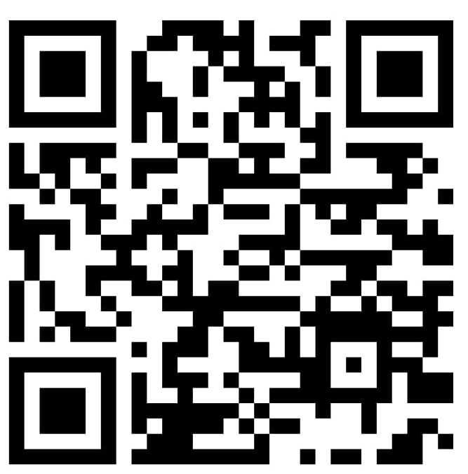
LINK DO REJESTRACJI NA ZJAZD

Do zobaczenia!

Organizatorzy

